绍兴市上虞区公共资源交易中心关于绍兴市上虞区民政局城北社区中心各功能室家具采购及安装项目的征求意见

一、征求意见范围：
1、是否出现明显的倾向性意见和特定的性能指标；
2、影响政府采购“公开、公平、公正”原则的其他情况。
二、合格投标人：
1、符合政府采购法第二十二条规定的投标人资格条件；
2、本次招标不接受联合体投标；
3、本次招标采用资格后审的审查方式，由采购人负责审查。
三、征求意见回复：
1、意见递交时间：2020年1月17日16时30分前（节假日除外）递交
2、意见递交方式：意见递交方式：各供应商及专家提出修改理由和建议的，将书面材料签字（盖章）并密封后送至绍兴市上虞区公共资源交易中心305室政府采购部，外地可传真送达，传真：0575-82398102，传真件必须签字（盖章）。
3、意见接收机构：上虞区公共资源交易中心/绍兴市上虞区民政局
4、联系人：卢女士 / 陈先生
5、联系电话：0575-82398111/ 0575-82128393

绍兴市上虞区民政局
绍兴市上虞区公共资源交易中心
2020年1月13日

附件 ： 招标采购内容与技术规格书
第一章技术规范及要求
招标货物及其他要求
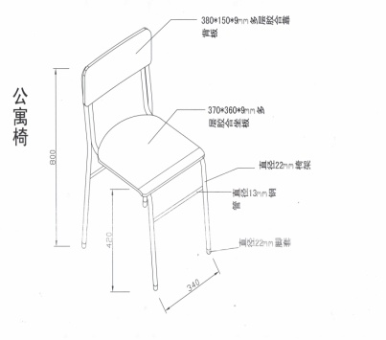
1.产品质量及技术要求
1.1.家具产品的质量、技术标准符合中华人民共和国有关部门颁布的最新国家或行业标准，本次投标所用材料均须满足环保要求，板材必须达到GB18580-2017（E1级）标准，钢材类必须达到国家GB/T 13668-2003和GB/T 13667.1-2003标准。
1.2.贴面和封边部件应严密、平整、不允许有脱胶、鼓泡、凹陷、压痕以及表面划伤、麻点、裂痕、崩角和刃口，外表的圆角、倒棱应均匀一致；
1.3.各种配件及部件安装应严密、平整、端正、牢固，结合处应无崩茬或松动，金属配件应做除锈和防腐处理，门和抽屉开启灵活、无明显噪音；
1.4.家具的金属件都经过除油、清洗、除锈、磷化和高压静电喷塑双重保护，钢制类管架不允许有裂缝、叠缝，弯曲处弧形应一致，焊接处无脱焊、虚焊、焊穿、气孔、焊瘤等现象，经组装后，无影响外观和使用性能的永久性变形，不会有松动现象，凡触及人体和存放物的部分无毛边、锐角、突出物和棱角，表面喷塑应平整光滑，无流挂、起料、皱皮、露底剥落、伤痕等表面质量缺陷。
1.5.油漆产品表面应光滑平整、通透、漆膜均匀、哑度一致。不得有皱皮、离层、发粘、漏漆现象；涂层应无明显加工痕迹、划痕、雾光、白楞、白点、鼓泡、油白、流挂、缩孔、刷毛、积粉和杂渣、刷毛、毛刺和色差。
1.6.椅子类产品除材质要求外，还要求椅架牢固，四脚平整、稳定性好;榫眼结合严密、外观美观大方；符合人体工学原理，坐感舒适；触及人体和存放物的部分无毛边、锐角; 油漆面手感平整光滑，无剥落、伤痕、流挂等表面质量缺陷。
1.7.供货家具需采购方确定后再生产制作。
2.主要用材要求
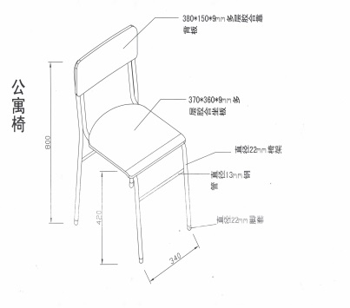
2.1.部分材质技术参数
2.1.1.▲实木多层板、中密度纤维板、多层三胺板生态夹板、实木颗粒板、刨花板：甲醛释放量：≤0.124mg/立方米。
2.1.2. ▲木皮：采用0.6mm优质胡桃木皮贴面，木皮厚度≥0.6mm，宽度标准≥200mm，无明显虫眼、节疤。
2.1.3. ▲西皮：甲醛释放量≤30mg/kg。
2.1.4. ▲环保胶粘剂：木家具与木饰面生产过程中所用胶粘剂应为水基型胶粘剂，环保性能达到GB 18583-2008要求,VOC含量≤150g/L，游离甲醛≤0.05g/kg。
2.1.6. ▲高弹力海绵：密度≥25KG/立方米，回弹率≥35%，75%压缩变形度<8%
2.1.7.五金配件：导轨连续开合40000次仍能正常使用，铰链经承载耐久性试验20000次合格。
2.1.8.气压棒：经承载耐久性试验10000次合格。
2.1.9.椅子底盘、椅轮椅脚：其中底盘：经承载耐久性试验10000次合格；椅轮椅脚：经承载80KG以上重量，并耐久性试验10000次合格。
2.1.10.封边条（PVC）：采用PVC激光封边技术，要求封边应严密、平整、不允许脱胶、表面有胶渍。
2.2.除招标文件中要求外，中标方在日后生产过程中使用主要用材前须通知需方，需方将对主要用材组织人员到现场进行抽样，若发现主要用材与事先约定的不符，需方有权中止合同，由此造成的损失由中标方负责。同时中标方必须提供以上指定主要用材的厂家供货材料，需方有权送抽样板材至第三方权威检测机构进行甲醛释放量检测，检测费用由中标方负责；若板材抽验不合格的，中标方需无条件立即更换符合需方要求的板材，若不愿更换，需方有权中止合同，由此造成的损失由中标方负责。
3.环保要求
3.1.产品必须符合有害物质限量国家强制标准(GB18584-2001)的要求，甲醛释放量的数值必须小于或等于1.0mg/L。采购人将组织权威检测部门对交付的家具进行相关检测，若达不到环保要求的，需方有权退回不合格产品，由此造成的损失由供方负责。
3.2.产品的生产和安装必须由中标方负责实施，需方将不定期对中标方的生产过程进行质量和工艺的监督，一旦发现中标方有违背合同的情况，将立即中止合同，由此造成的损失由中标方负责。

第二章 供货范围及要求
9 一般要求
9.1 中标人须保证提供货物为全新的、先进的、成熟的、完整的和安全可靠的，且货物的技术经济性能符合本部分第一章规定的要求。
9.2 中标人应提供详细供货清单，清单中依次说明型号、数量、产地、生产厂家等内容。
9.3 除有特别注明外，所列数量均为一套（台）所需。对于属于整套货物运行和施工所必需的部件，即使在本部分第一章中未列出或数目不足，中标人仍须在执行合同时补足。
9.4 中标人应提供所有安装和检修所需专用工具和消耗材料等，并提供详细供货清单。
9.5 提供随机备品备件和 2 年运行所需的备品备件，并在投标文件中给出具体清单。
9.6 提供所供货物中的进口件清单。
9.7 中标人提供的技术资料清单。
10 供货范围。

社区中心各功能室家具类采购清单
序号 | 名称 | 图片 | 规格型号 | 材质说明 | 数量 | 单位
 | 一、社区便民服务中心（居民协商室）：
1 | 窗帘 | 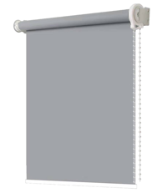 | φ38手动卷帘 | 手动拉珠卷帘即φ38拉珠及减速系统机构：此机构由国外引进，在原机构的基础上进行改良。主要材料采用高分子聚碳材料和抗紫外线ABS塑料，使用寿命可达两万次以上。Ф38拉珠卷帘机构通过拉动拉珠，带动珠轮旋转，使卷帘面料上下移动。面料停止后产生的自重力把力传递到轮轴上，此时扭簧向收紧方向受力，通过卷轴使面料停止下滑。塑料拉珠的特点是；使用寿命较长。塑料之间的磨擦系数小不易损坏，其支架有工程塑料制作足够支撑卷帘的动荷载，抗紫外线，无脆性不变形。  拉珠及减速系统机构的链珠拉启部分采用齿轮变速原理。该机构设计精良，工艺精致、用料考究。拉动顺畅，噪音小，使用寿命长。链珠拉启操作端可左可右，运用链珠调节窗帘高低以达到您所需之采光效果，操作自如，随心所欲。机构拉伸简便，拉线牢固。 | 132 | 平方米
2 | 办公桌 | 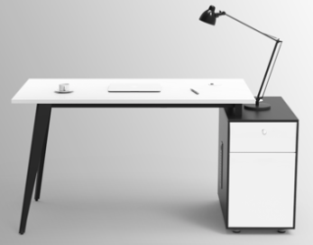 | 1200*600*750 | 台面：厚度≥2.5mm其它厚度≥1.8mm  基材：E1级优质刨花板，甲醛释放量≤0.124mg/立方米。  贴面：优质耐磨三聚氢胺浸渍纸饰面，耐磨抗污、防褪色防火贴面，易清洁。  封边：同色PVC封边厚≥2mm  五金件：优质导轨、锁具、阻尼铰链。  钢架：灰色钢架，表面经酸洗磷化处理壁厚≥1.2mm。 | 21 | 张
4 | 办公椅 | 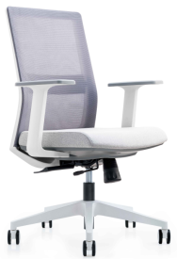 | 常规 | 面料：选用优质透气麻绒、网布。  海绵：选用优质高密度、高回弹一次成型PU泡绵（≥38kg/m³），达到国家阻燃标准  椅背：白色尼龙玻纤椅背。  底盘：三档锁定及前后滑动功能底盘  扶手：白色固定PA扶手  脚架：340#PA白色尼龙高脚架。  气压棒：优质气压棒，升降次数可达8-12万次  椅轮：尼龙静音轮 。 | 28 | 把
5 | 客户椅 |  | 常规 | 面料：选用优质透气麻绒、网布。  海绵：选用优质高密度、高回弹一次成型PU泡绵（≥38kg/m³），达到国家阻燃标准椅背：白色尼龙玻纤椅背  脚架：电镀合金之架。  气压棒：优质气压棒，升降次数可达8-12万次。 | 16 | 把
6 | 屏风办公桌 | 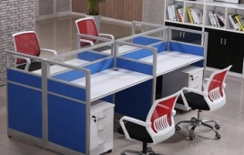 | 1200*600*1150 | 台面：厚度≥2.5mm其它厚度≥1.8mm  基材：E1级优质刨花板，甲醛释放量≤0.124mg/立方米。  贴面：优质耐磨三聚氢胺浸渍纸饰面，耐磨抗污、防褪色防火贴面，易清洁。 封边：同色PVC封边厚≥2mm。  五金件：优质导轨、锁具、阻尼铰链。  屏风：采用优质铝合金，壁厚达1.2mm以上，含活动柜、主机托。 | 4 | 位
7 | 会议桌 | 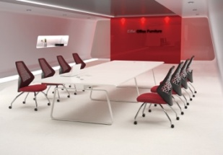 | 2400*1200*750 | 台面：厚度≥2.5mm。  面材：优质天然0.6mm胡桃木木皮贴面。  基材：采用E1级标准的优质环保型密度板。  油漆：引用先进UV生产线，采用“五底三面”油漆工艺制作。 面漆采用优质油漆牌，达到色泽美观、不变色、光滑耐磨、手感好。  五金件：回形一次成形钢脚，表面白色静电喷涂油漆，钢架底部带走线功能钢脚厚度≥6mm。 | 1 | 张
8 | 会议椅 | 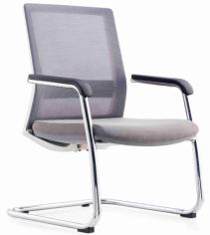 | 常规 | 面料：选用优质透气麻绒、网布。  海绵：选用优质高密度、高回弹一次成型PU泡绵（≥38kg/m³），达到国家阻燃标准。  椅背：白色尼龙玻纤椅背。  脚架：28圆管壁厚≥1.8mm厚度电镀弓形架。  扶手：固定的PU扶手。 | 8 | 把
9 | 沙发椅 | 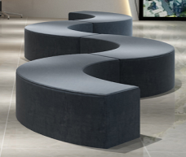 | 1750*750*420 | 面料：选用优质超纤皮厚度≥1.2mm。 海绵：选用优质高密度、高回弹一次成型PU泡绵（≥38kg/m³），达到国家阻燃标准。 内架：采用西北桦木制作，经化学熏蒸杀虫和烘干处理。高密度弹簧纵向十三道，橡皮配带横向三道，外覆PE编制布。 | 4 | 个
10 | 茶水柜 | 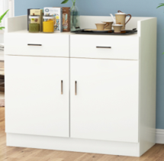 | 800*400*800 | 面材：优质天然0.6mm胡桃木木皮贴面。 基材：采用E1级标准的优质环保型密度板。  油漆：引用先进UV生产线，采用“五底三面”油漆工艺制作。 面漆采用优质油漆牌，达到色泽美观、不变色、光滑耐磨、手感好。 五金件：优质导轨、锁具、阻尼铰链、铝制拉手。 | 3 | 个
11 | 填单台 | 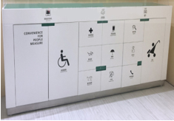 | 2200*450*900 | 面材：优质天然0.6mm木皮贴面。  基材：采用E1级标准的优质环保型密度板。  油漆：引用先进UV生产线，采用“五底三面”油漆工艺制作。  面漆采用优质油漆牌，达到色泽美观、不变色、光滑耐磨、手感好。  五金件：优质导轨、锁具、阻尼铰链、铝制拉手。  定制款：生产前需根据使用单位要求定制。 | 1 | 组
12 | 咨询服务台 | 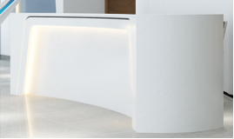 | 4200*800*1100 | 面材：优质天然0.6mm胡桃木木皮贴面。 基材：采用E1级标准的优质环保型密度板。  油漆：引用先进UV生产线，采用“五底三面”油漆工艺制作。 面漆采用优质油漆牌，达到色泽美观、不变色、光滑耐磨、手感好。 五金件：优质导轨、锁具、阻尼铰链、铝制拉手。 内含走线功能。 定制款：生产前需根据使用单位要求定制。 | 1 | 组
13 | 街道站所办事服务台 |  | 15800*600*800 | 面材：优质天然0.6mm胡桃木木皮贴面。 基材：采用E1级标准的优质环保型密度板。  油漆：引用先进UV生产线，采用“五底三面”油漆工艺制作。 面漆采用优质油漆牌，达到色泽美观、不变色、光滑耐磨、手感好。 五金件：优质导轨、锁具、阻尼铰链、铝制拉手。 内含走线功能。 定制款：生产前需根据使用单位要求定制。 | 1 | 组
14 | 社区办事服务台 | 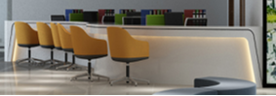 | 9880*600*800 | 面材：优质天然0.6mm胡桃木木皮贴面。 基材：采用E1级标准的优质环保型密度板。  油漆：引用先进UV生产线，采用“五底三面”油漆工艺制作。 面漆采用优质油漆牌，达到色泽美观、不变色、光滑耐磨、手感好。 五金件：优质导轨、锁具、阻尼铰链。 内含走线功能。 定制款：生产前需根据使用单位要求定制。 | 1 | 组
 | 二、爱心驿站：
1 | 椅子 | 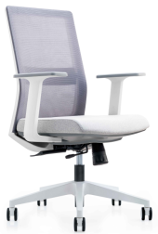 | 常规 | 面料：选用优质透气麻绒、网布。 海绵：选用优质高密度、高回弹一次成型PU泡绵（≥38kg/m³），达到国家阻燃标准。 椅背：白色尼龙玻纤椅背 底盘：三档锁定及前后滑动功能底盘 脚架：340#PA白色尼龙高脚架。 扶手：白色固定PA扶手。 气压棒：优质气压棒，升降次数可达8-12万次。 椅轮：尼龙静音轮 。 | 6 | 个
2 | 客户椅 |  | 常规 | 面料：选用优质透气麻绒、网布。 海绵：选用优质高密度、高回弹一次成型PU泡绵（≥38kg/m³），达到国家阻燃标准。 椅背：白色尼龙玻纤椅背 脚架：电镀合金之架。 气压棒：优质气压棒，升降次数可达8-12万次。 | 6 | 把
3 | 窗帘 | 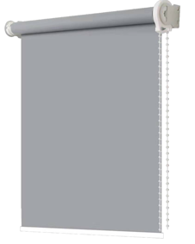 | φ38手动卷帘 | 手动拉珠卷帘即φ38拉珠及减速系统机构：此机构由国外引进，在原机构的基础上进行改良。主要材料采用优质高分子聚碳材料和抗紫外线ABS塑料，使用寿命可达两万次以上。Ф38拉珠卷帘机构通过拉动拉珠，带动珠轮旋转，使卷帘面料上下移动。面料停止后产生的自重力把力传递到轮轴上，此时扭簧向收紧方向受力，通过卷轴使面料停止下滑。塑料拉珠的特点是；使用寿命较长。塑料之间的磨擦系数小不易损坏，其支架有工程塑料制作足够支撑卷帘的动荷载，抗紫外线，无脆性不变形。  拉珠及减速系统机构的链珠拉启部分采用齿轮变速原理。该机构设计精良，工艺精致、用料考究。拉动顺畅，噪音小，使用寿命长。链珠拉启操作端可左可右，运用链珠调节窗帘高低以达到您所需之采光效果，操作自如，随心所欲。机构拉伸简便，拉线牢固。 | 24.59 | 平方米
4 | 弧形工作台 | 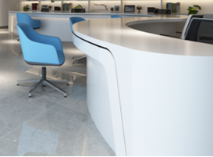 | 10000*600*800 | 面材：优质天然0.6mm胡桃木木皮贴面。 基材：采用E1级标准的优质环保型密度板。  油漆：引用先进UV生产线，采用“五底三面”油漆工艺制作。 面漆采用优质油漆牌，达到色泽美观、不变色、光滑耐磨、手感好。 五金件：优质导轨、锁具、阻尼铰链、铝制拉手。 内含走线功能。 定制款：生产前需根据使用单位要求定制。 | 1 | 组
5 | 弧形工作台 |  | 9000*600*800 |  | 1 | 组
 | 三、社会组织服务中心大厅+党群服务中心：
1 | 窗帘  (党群服务中心） | 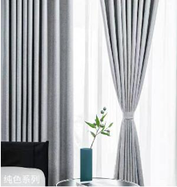 | 手动布艺窗帘 | 手动布艺窗帘采用静音轨道，操作起来简单方便，让阳光来去自如。多种形式的手动布艺窗帘可满足室内不同的光线需求，更加人性化，高雅大方。  安置室内手动布艺窗帘还有一个功能就是：吸音降噪。我们知道，声音的传播部分，高音是直线传播的，而窗户玻璃对于高音的反射率也是很高的。所以，有适当厚度的窗帘，将可以改善室内音响的混响效果。同样，厚窗帘也有利于吸收部分来自外面的噪音，改善室内的声音环境。  布帘有多种颜色可供选择，与室内整体装饰风格协调，能起到画龙点睛的效果，而且能够柔化空间造型的线条，营造温馨惬意的环境。 | 1 | 项
2 | 窗帘  (社会组织服务中心大厅） | 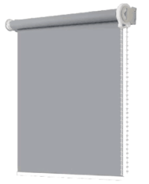 | φ38手动卷帘 | 手动拉珠卷帘即φ38拉珠及减速系统机构：此机构由国外引进，在原机构的基础上进行改良。主要材料采用优质高分子聚碳材料和抗紫外线ABS塑料，使用寿命可达两万次以上。Ф38拉珠卷帘机构通过拉动拉珠，带动珠轮旋转，使卷帘面料上下移动。面料停止后产生的自重力把力传递到轮轴上，此时扭簧向收紧方向受力，通过卷轴使面料停止下滑。塑料拉珠的特点是；使用寿命较长。塑料之间的磨擦系数小不易损坏，其支架有工程塑料制作足够支撑卷帘的动荷载，抗紫外线，无脆性不变形。  拉珠及减速系统机构的链珠拉启部分采用齿轮变速原理。该机构设计精良，工艺精致、用料考究。拉动顺畅，噪音小，使用寿命长。链珠拉启操作端可左可右，运用链珠调节窗帘高低以达到您所需之采光效果，操作自如，随心所欲。机构拉伸简便，拉线牢固。 | 39.34 | 平方米
3 | 窗帘  (社会组织服务中心大厅） |  | 手动布艺窗帘 | 手动布艺窗帘采用静音轨道，操作起来简单方便，让阳光来去自如。多种形式的手动布艺窗帘可满足室内不同的光线需求，更加人性化，高雅大方。  安置室内手动布艺窗帘还有一个功能就是：吸音降噪。我们知道，声音的传播部分，高音是直线传播的，而窗户玻璃对于高音的反射率也是很高的。所以，有适当厚度的窗帘，将可以改善室内音响的混响效果。同样，厚窗帘也有利于吸收部分来自外面的噪音，改善室内的声音环境。  布帘有多种颜色可供选择，与室内整体装饰风格协调，能起到画龙点睛的效果，而且能够柔化空间造型的线条，营造温馨惬意的环境。 | 80.24 | 平方米
4 | 讲台桌 | 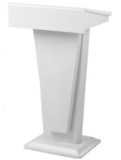 | 600*550*1150 | 面材：优质天然0.6mm胡桃木木皮贴面。 基材：采用E1级标准的优质环保型密度板。  油漆：引用先进UV生产线，采用“五底三面”油漆工艺制作。 面漆采用优质油漆牌，达到色泽美观、不变色、光滑耐磨、手感好。 五金件：优质导轨、锁具、阻尼铰链、铝制拉手。 | 1 | 张
5 | 社会组织活动桌 | 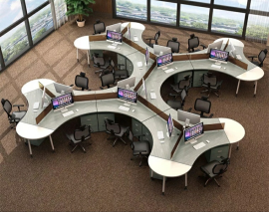 | 1500*600*750 | 台面：厚度≥2.5mm其它厚度≥1.8mm  基材：E1级优质刨花板，甲醛释放量≤0.124mg/立方米。 贴面：优质耐磨三聚氢胺浸渍纸饰面，耐磨抗污、防褪色防火贴面，易清洁。  封边：同色PVC封边厚≥2mm。 五金件：优质导轨、锁具、阻尼铰链。 钢架：灰色钢架，表面经酸洗磷化处理壁厚≥1.2mm。 每张桌子可独立和相互拼接。 | 18 | 张
6 | 椅子 |  | 常规 | 面料：选用优质透气麻绒、网布。 海绵：选用优质高密度、高回弹一次成型PU泡绵（≥38kg/m³），达到国家阻燃标准。 椅背：白色尼龙玻纤椅背 底盘：三档锁定及前后滑动功能底盘 脚架：340#PA白色尼龙高脚架。 扶手：白色固定PA扶手。 气压棒：优质气压棒，升降次数可达8-12万次。 椅轮：尼龙静音轮 。 | 18 | 把
7 | 办公桌 | 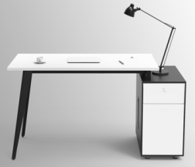 | 1200*600*750 | 台面：厚度≥2.5mm其它厚度≥1.8mm  基材：E1级优质刨花板，甲醛释放量≤0.124mg/立方米。 贴面：优质耐磨三聚氢胺浸渍纸饰面，耐磨抗污、防褪色防火贴面，易清洁。  封边：同色PVC封边厚≥2mm。 五金件：优质导轨、锁具、阻尼铰链。 钢架：灰色钢架，表面经酸洗磷化处理壁厚≥1.2mm。 | 20 | 位
8 | 办公椅 | 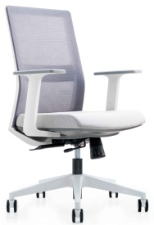 | 常规 | 面料：选用优质透气麻绒、网布。 海绵：选用优质高密度、高回弹一次成型PU泡绵（≥38kg/m³），达到国家阻燃标准。 椅背：白色尼龙玻纤椅背 底盘：三档锁定及前后滑动功能底盘 脚架：340#PA白色尼龙高脚架。 扶手：白色固定PA扶手。 气压棒：优质气压棒，升降次数可达8-12万次。 椅轮：尼龙静音轮 。 | 20 | 个
9 | 培训椅 | 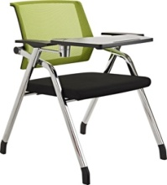 | 常规 | 面料：选用优质透气麻绒、网布。 海绵：选用优质高密度、高回弹一次成型PU泡绵（≥38kg/m³），达到国家阻燃标准。 椅背：白色尼龙玻纤椅背 PP硬质前后活动扶手，一体成型靠背，铝合金抛光连接角码，冷轧异形管34mm*19mm厚度≥1.5mm，经抛光打磨双层电镀处理。加强铝合金托盘写字板 | 40 | 把
10 | 会议桌 | 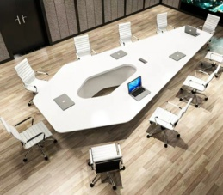 | 7200*2800*750 | 面材：优质天然0.6mm胡桃木木皮贴面。 基材：采用E1级标准的优质环保型密度板。甲醛释放量≤0.124mg/立方米  油漆：引用先进UV生产线，采用“五底三面”油漆工艺制作。  质油漆牌，达到色泽美观、不变色、光滑耐磨、手感好。  五金件：优质导轨、锁具、阻尼铰链。  内含走线功能。  定制款：生产前需根据使用单位要求定制。 | 1 | 张
11 | 会议椅 | 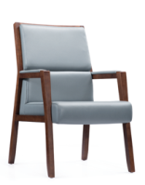 | 常规 | 面 料：选用国内卡森实业引进意大利工艺生产的优质牛皮。 海绵：采用圣诺盟“东亚”高密度、高回弹一次成型PU泡绵（≥38kg/m³），达到国家阻燃标准。 外框：东南亚橡木实木支架，台湾“大宝”油漆饰面，经五底三面工艺，硬度达到2-3H级。 | 25 | 把
12 | 茶水柜 | 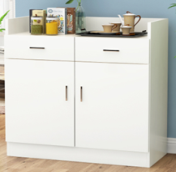 | 800*400*800 | 面材：优质天然0.6mm胡桃木木皮贴面。 基材：采用E1级标准的优质环保型密度板，甲醛释放量≤0.124mg/立方米。  油漆：引用先进UV生产线，采用“五底三面”油漆工艺制作。 面漆采用优质油漆牌，达到色泽美观、不变色、光滑耐磨、手感好。 五金件：优质导轨、锁具、阻尼铰链、铝制拉手。 | 3 | 个
13 | 沙发 |  | 1750*750*420 | 面料：选用优质超纤皮厚度≥1.2mm。 海绵：选用优质高密度、高回弹一次成型PU泡绵（≥38kg/m³），达到国家阻燃标准。 内架：采用西北桦木制作，经化学熏蒸杀虫和烘干处理。高密度弹簧纵向十三道，橡皮配带横向三道，外覆PE编制布。 | 2 | 张
14 | 洽谈桌椅 | 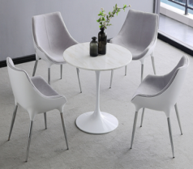 | 1桌4椅 | 面料：选用优质超纤皮厚度≥1.2mm。 椅背：白色尼龙玻纤椅背。 椅架冷轧异形管厚度≥1.8mm，经抛光打磨双层电镀处理。 | 2 | 套
15 | 宣传资料架 | 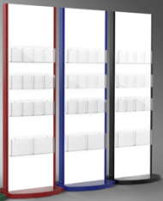 | 600*400*1600 | 面材：优质天然0.6mm胡桃木木皮贴面。 基材：采用E1级标准的优质环保型密度板。  油漆：引用先进UV生产线，采用“五底三面”油漆工艺制作。 面漆采用优质油漆牌，达到色泽美观、不变色、光滑耐磨、手感好。 五金件：优质导轨、锁具、阻尼铰链。 定制款：生产前需根据使用单位要求定制。 | 2 | 只
16 | 开水炉 | 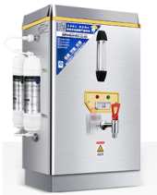 | 400*260*740 | 1、功率：≥3千瓦。  2、电压：380v/220v。  3、材质：不锈钢内胆及外框 。 4、加热方式：电热管加热。 | 1 | 个
 | 四、健身活动室加养家配套用房：
19 | 乒乓球桌 | 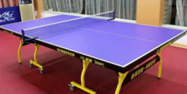 | 常规 | 铝合金桌脚，结构稳定坚固，含专业网架一副，采用蓝色的面板和黑色的桌架组合，比一般移动球桌新增加固斜档，加固性更好，质量更可靠，同时外形同样华丽大气，内材高弹密度面板。 | 1 | 台
20 | 洽谈桌椅 | 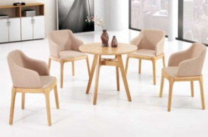 | Φ800*750 | 基材：白蜡木实木。  油漆：引用先进UV生产线，采用“五底三面”油漆工艺制作。 面漆采用优质环保油漆，达到色泽美观、不变色、光滑耐磨、手感好。 | 2 | 个
21 | 洽谈椅 |  | 常规 | 面料：采用优质麻绒，阻燃性达B1级。 海绵：选用优质高密度、高回弹一次成型PU泡绵（≥38kg/m³），达到国家阻燃标准。 外框：白蜡木实木支架。 油漆：引用先进UV生产线，采用“五底三面”油漆工艺制作。 面漆采用优质环保油漆，达到色泽美观、不变色、光滑耐磨、手感好。 | 8 | 张
3 | 窗帘 | 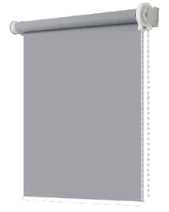 | φ38手动卷帘 | 手动拉珠卷帘即φ38拉珠及减速系统机构：此机构由国外引进，在原机构的基础上进行改良。主要材料采用优质高分子聚碳材料和抗紫外线ABS塑料，使用寿命可达两万次以上。Ф38拉珠卷帘机构通过拉动拉珠，带动珠轮旋转，使卷帘面料上下移动。面料停止后产生的自重力把力传递到轮轴上，此时扭簧向收紧方向受力，通过卷轴使面料停止下滑。塑料拉珠的特点是；使用寿命较长。塑料之间的磨擦系数小不易损坏，其支架有工程塑料制作足够支撑卷帘的动荷载，抗紫外线，无脆性不变形。  拉珠及减速系统机构的链珠拉启部分采用齿轮变速原理。该机构设计精良，工艺精致、用料考究。拉动顺畅，噪音小，使用寿命长。链珠拉启操作端可左可右，运用链珠调节窗帘高低以达到您所需之采光效果，操作自如，随心所欲。机构拉伸简便，拉线牢固。 | 42.78 | 平方米
4 | 窗帘 |  | φ38手动卷帘 | 手动拉珠卷帘即φ38拉珠及减速系统机构：此机构由国外引进，在原机构的基础上进行改良。主要材料采用优质高分子聚碳材料和抗紫外线ABS塑料，使用寿命可达两万次以上。Ф38拉珠卷帘机构通过拉动拉珠，带动珠轮旋转，使卷帘面料上下移动。面料停止后产生的自重力把力传递到轮轴上，此时扭簧向收紧方向受力，通过卷轴使面料停止下滑。塑料拉珠的特点是；使用寿命较长。塑料之间的磨擦系数小不易损坏，其支架有工程塑料制作足够支撑卷帘的动荷载，抗紫外线，无脆性不变形。  拉珠及减速系统机构的链珠拉启部分采用齿轮变速原理。该机构设计精良，工艺精致、用料考究。拉动顺畅，噪音小，使用寿命长。链珠拉启操作端可左可右，运用链珠调节窗帘高低以达到您所需之采光效果，操作自如，随心所欲。机构拉伸简便，拉线牢固。 | 58.36 | 平方米
 | 五、多媒体功能教室（幸福聊吧）：
1 | 茶桌椅组合 | 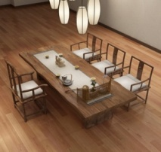 | 2600*900*750 | 基材：白蜡木实木。  油漆：引用先进UV生产线，采用“五底三面”油漆工艺制作。 面漆采用优质环保油漆，达到色泽美观、不变色、光滑耐磨、手感好。 | 1 | 套
2 | 书画桌 | 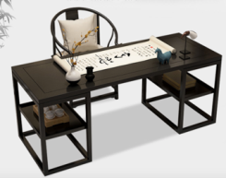 | 2000*800*760 | 基材：白蜡木实木。  油漆：引用先进UV生产线，采用“五底三面”油漆工艺制作。 面漆采用优质环保油漆，达到色泽美观、不变色、光滑耐磨、手感好。 | 2 | 个
3 | 椅子 |  | 常规 |  | 2 | 把
 | 洽谈桌椅 | 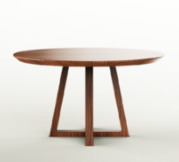 | Φ800*750 | 基材：白蜡木实木。  油漆：引用先进UV生产线，采用“五底三面”油漆工艺制作。 面漆采用优质环保油漆，达到色泽美观、不变色、光滑耐磨、手感好。 | 5 | 个
2 | 洽谈椅 |  | 常规 | 面料：采用优质麻绒，阻燃性达B1级。 海绵：选用优质高密度、高回弹一次成型PU泡绵（≥38kg/m³），达到国家阻燃标准。 外框：白蜡木实木支架。 油漆：引用先进UV生产线，采用“五底三面”油漆工艺制作。 面漆采用优质环保油漆，达到色泽美观、不变色、光滑耐磨、手感好。 | 20 | 张
5 | 窗帘 | 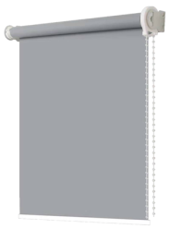 | φ38手动卷帘 | 手动拉珠卷帘即φ38拉珠及减速系统机构：此机构由国外引进，在原机构的基础上进行改良。主要材料采用优质高分子聚碳材料和抗紫外线ABS塑料，使用寿命可达两万次以上。Ф38拉珠卷帘机构通过拉动拉珠，带动珠轮旋转，使卷帘面料上下移动。面料停止后产生的自重力把力传递到轮轴上，此时扭簧向收紧方向受力，通过卷轴使面料停止下滑。塑料拉珠的特点是；使用寿命较长。塑料之间的磨擦系数小不易损坏，其支架有工程塑料制作足够支撑卷帘的动荷载，抗紫外线，无脆性不变形。  拉珠及减速系统机构的链珠拉启部分采用齿轮变速原理。该机构设计精良，工艺精致、用料考究。拉动顺畅，噪音小，使用寿命长。链珠拉启操作端可左可右，运用链珠调节窗帘高低以达到您所需之采光效果，操作自如，随心所欲。机构拉伸简便，拉线牢固。 | 79.23 | 平方米
 | 六、儿童活动中心：
1 | 窗帘 | 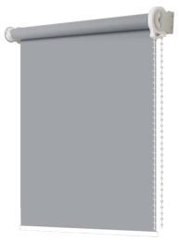 | φ38手动卷帘 | 手动拉珠卷帘即φ38拉珠及减速系统机构：此机构由国外引进，在原机构的基础上进行改良。主要材料采用优质高分子聚碳材料和抗紫外线ABS塑料，使用寿命可达两万次以上。Ф38拉珠卷帘机构通过拉动拉珠，带动珠轮旋转，使卷帘面料上下移动。面料停止后产生的自重力把力传递到轮轴上，此时扭簧向收紧方向受力，通过卷轴使面料停止下滑。塑料拉珠的特点是；使用寿命较长。塑料之间的磨擦系数小不易损坏，其支架有工程塑料制作足够支撑卷帘的动荷载，抗紫外线，无脆性不变形。  拉珠及减速系统机构的链珠拉启部分采用齿轮变速原理。该机构设计精良，工艺精致、用料考究。拉动顺畅，噪音小，使用寿命长。链珠拉启操作端可左可右，运用链珠调节窗帘高低以达到您所需之采光效果，操作自如，随心所欲。机构拉伸简便，拉线牢固。 | 22.99 | 平方米
2 | 游乐池内海洋球配置 | 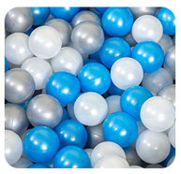 | 直径7cm | 1、尺寸：直径7cm/个  2、材质：ABS塑料五彩海洋球；  3、工艺：成品购置； | 300 | 个
3 | 儿童游乐设备 | 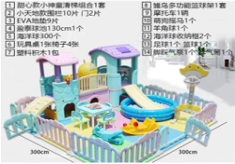 | 9平方城堡 | 1、尺寸：3*3m  2、材质：ABS塑料游乐软设备、防碰撞；  3、滑滑梯1个，小方桌1个，椅子4把，EVA底垫9片，球池1个，滑滑车1辆，围栏12片，摇摇车1个。 | 1 | 套
4 | 活动家具 | 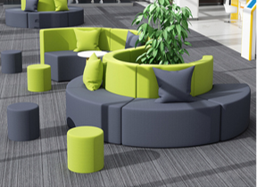 | 沙发 | 面料：选用优质超纤皮厚度≥1.2mm。 海绵：选用优质高密度、高回弹一次成型PU泡绵（≥38kg/m³），达到国家阻燃标准。 内架：采用西北桦木制作，经化学熏蒸杀虫和烘干处理。高密度弹簧纵向十三道，橡皮配带横向三道，外覆PE编制布。 | 1 | 组
 | 七、多功能播放室：
1 | 幕布 | 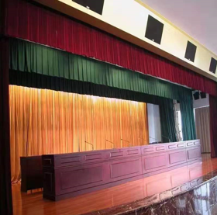 | 常规 | 手动布艺窗帘采用静音轨道，操作起来简单方便，让阳光来去自如。多种形式的手动布艺窗帘可满足室内不同的光线需求，更加人性化，高雅大方。  安置室内手动布艺窗帘还有一个功能就是：吸音降噪。我们知道，声音的传播部分，高音是直线传播的，而窗户玻璃对于高音的反射率也是很高的。所以，有适当厚度的窗帘，将可以改善室内音响的混响效果。同样，厚窗帘也有利于吸收部分来自外面的噪音，改善室内的声音环境。  布帘有多种颜色可供选择，与室内整体装饰风格协调，能起到画龙点睛的效果，而且能够柔化空间造型的线条，营造温馨惬意的环境。 | 171.96 | 平方米
 | 八、任大人工作室：
1 | 办公桌 | 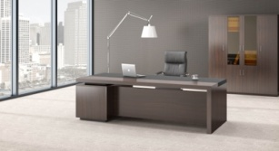 | 1600*1600*750 | 面材：优质天然0.6mm胡桃木木皮贴面。 基材：采用E1级标准的优质环保型密度板，甲醛释放量≤0.124mg/立方米。  油漆：引用先进UV生产线，采用“五底三面”油漆工艺制作。 面漆采用优质环保油漆牌，达到色泽美观、不变色、光滑耐磨、手感好。 五金件：优质导轨、锁具、阻尼铰链。 | 1 | 张
2 | 办公椅 | 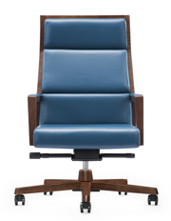 | 常规 | 面料：选用优质牛皮，厚度≥1.2mm。 海绵：选用优质高密度、高回弹一次成型PU泡绵（≥38kg/m³），达到国家阻燃标准。 脚架：实木五星脚架+杜邦尼龙静音脚轮，最大受力1.25N。 扶手：实木镶皮扶手。 气压棒：优质气压棒，升降次数可达8-12万次。 功能：同步倾仰、弹力可调整，多段锁定，前后位置可调整。 | 1 | 把
3 | 班前椅 | 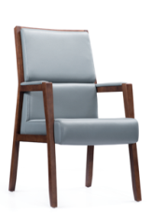 | 常规 | 面料：选用优质牛皮，厚度≥1.2mm。 海绵：选用优质高密度、高回弹一次成型PU泡绵（≥38kg/m³），达到国家阻燃标准。扶手：实木镶皮扶手。 外框：东南亚橡木实木支架。 油漆：引用先进UV生产线，采用“五底三面”油漆工艺制作。 面漆采用优质环保油漆牌，达到色泽美观、不变色、光滑耐磨、手感好。 | 2 | 把
4 | 沙发 | 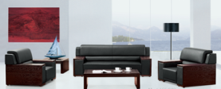 | 1+2 | 面料：选用优质牛皮，厚度≥1.2mm。 海绵：选用优质高密度、高回弹一次成型PU泡绵（≥38kg/m³），达到国家阻燃标准。 内架：采用西北桦木制作，经化学熏蒸杀虫和烘干处理。高密度弹簧纵向十三道，橡皮配带横向三道，外覆PE编制布。 油漆：引用先进UV生产线，采用“五底三面”油漆工艺制作。 面漆采用优质环保油漆牌，达到色泽美观、不变色、光滑耐磨、手感好。 | 1 | 组
5 | 长茶几 | 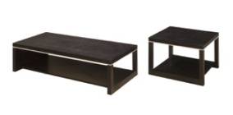 | 1200*600*450 | 面材：优质天然0.6mm胡桃木木皮贴面。 基材：采用E1级标准的优质环保型密度板，甲醛释放量≤0.124mg/立方米。  油漆：引用先进UV生产线，采用“五底三面”油漆工艺制作。 面漆采用优质环保油漆牌，达到色泽美观、不变色、光滑耐磨、手感好。 | 1 | 个
 | 方茶几 |  | 600*600*450 |  | 1 | 个
7 | 茶水柜 | 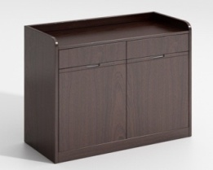 | 800*400*800 | 面材：优质天然0.6mm胡桃木木皮贴面  基材：采用E1级标准的优质环保型密度板。  油漆：引用先进UV生产线，采用“五底三面”油漆工艺制作。 面漆采用优质油漆牌，达到色泽美观、不变色、光滑耐磨、手感好。 五金件：优质导轨、锁具、阻尼铰链。 | 1 | 个
8 | 会议桌 | 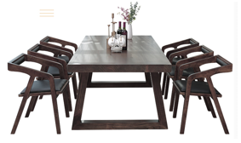 | 2400*1200*750 | 基材：白蜡木实木。  油漆：引用先进UV生产线，采用“五底三面”油漆工艺制作。 面漆采用优质环保油漆，达到色泽美观、不变色、光滑耐磨、手感好。 | 1 | 套
9 | 会议椅 |  | 常规 | 面料：选用优质超纤皮厚度≥1.2mm  海绵：选用优质高密度、高回弹一次成型PU泡绵（≥38kg/m³），达到国家阻燃标准。  基材：白蜡木实木。  油漆：引用先进UV生产线，采用“五底三面”油漆工艺制作。 面漆采用优质环保油漆，达到色泽美观、不变色、光滑耐磨、手感好。 | 8 | 把
 | 九、舞蹈室：
1 | 圆凳 | 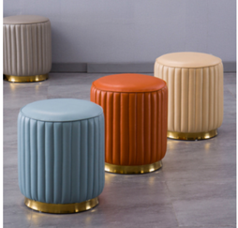 | 360*360*425 | 面料：选用优质超纤皮厚度≥1.2mm。 海绵：选用优质高密度、高回弹一次成型PU泡绵（≥38kg/m³），达到国家阻燃标准。 内架：采用西北桦木制作，经化学熏蒸杀虫和烘干处理。高密度弹簧纵向十三道，橡皮配带横向三道，外覆PE编制布。 支脚：闪银色支架，表面采用静电喷粉处理。 | 10 | 把
2 | 窗帘 | 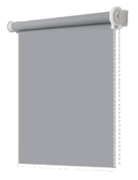 | φ38手动卷帘 | 手动拉珠卷帘即φ38拉珠及减速系统机构：此机构由国外引进，在原机构的基础上进行改良。主要材料采用优质高分子聚碳材料和抗紫外线ABS塑料，使用寿命可达两万次以上。Ф38拉珠卷帘机构通过拉动拉珠，带动珠轮旋转，使卷帘面料上下移动。面料停止后产生的自重力把力传递到轮轴上，此时扭簧向收紧方向受力，通过卷轴使面料停止下滑。塑料拉珠的特点是；使用寿命较长。塑料之间的磨擦系数小不易损坏，其支架有工程塑料制作足够支撑卷帘的动荷载，抗紫外线，无脆性不变形。  拉珠及减速系统机构的链珠拉启部分采用齿轮变速原理。该机构设计精良，工艺精致、用料考究。拉动顺畅，噪音小，使用寿命长。链珠拉启操作端可左可右，运用链珠调节窗帘高低以达到您所需之采光效果，操作自如，随心所欲。机构拉伸简便，拉线牢固。 | 40.67 | 平方米
2 | 窗帘 | 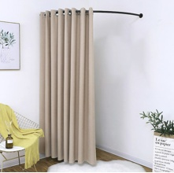 | 手动布艺窗帘 | 手动布艺窗帘采用静音轨道，操作起来简单方便，让阳光来去自如。多种形式的手动布艺窗帘可满足室内不同的光线需求，更加人性化，高雅大方。  安置室内手动布艺窗帘还有一个功能就是：吸音降噪。我们知道，声音的传播部分，高音是直线传播的，而窗户玻璃对于高音的反射率也是很高的。所以，有适当厚度的窗帘，将可以改善室内音响的混响效果。同样，厚窗帘也有利于吸收部分来自外面的噪音，改善室内的声音环境。  布帘有多种颜色可供选择，与室内整体装饰风格协调，能起到画龙点睛的效果，而且能够柔化空间造型的线条，营造温馨惬意的环境。 | 1 | 套
10.1中标人要确认本条所列范围，并提供细化清单
11 特别声明
11.1 在本章中，为了方便起见，可能会采取按某种品牌货物的规格和型号予以表述，但并不因此限制或者拒绝投标人以其他能满足本项目技术需求且性能与所明确品牌相当的货物参加投标。
11.2 成交供应商要确认本条所列范围，并与采购方确认全部家具材质、式样、颜色、内部构造、五金配件等细节，并提供细化清单，达成一致后方可供货，采购方不接受未经确认的家具。

